Мультимедийный урок
Подготовила: Кривова Надежда Евгеньевна,
МОУ «СОШ №3», учитель начальных классов

Саранск
2017

1. Учебный предмет: Технология
2. Класс: 1
3. Тема урока: «Мудрая сова», номер урока в разделе: 6
4. Цель: Конструирование изделий из природного материала, путем соединения деталей при помощи пластилина.
5. Планируемые результаты:
Предметные:
- Повторить сведения о видах природных материалов;
- Познакомить со способом соединения деталей – на пластилине; учить конструировать изделие из природного материала путем соединения деталей при помощи пластилина;
Метапредметные:
Регулятивные:
- Уметь осуществлять действие по образцу, осуществлять работу на основе представленных в учебнике слайдов и текстовых планов;
- Освоение способа изготовления изделия из природных материалов на основе соединения на пластилине;
- Умение контролировать свою деятельность по результату;
Познавательные:
- Проводить анализ объекта с целью выделения существенных признаков (особенности внешности совы);
Коммуникативные:
- Развитие способности к совместному обсуждению заявленных вопросов;
- Выслушивать и слышать учителя, одноклассников;
- Умение объяснять свой выбор;
Личностные:
-Сформировать интерес к выполнению заданий;
-Воспитывать чувство аккуратности при выполнении работы.
6. Материально-техническое обеспечение: (Презентация, образец, природные материалы, ножницы, пластилин.)

Ход урока
Этапы урока | Деятельность учителя | Деятельность детей | Используемые ЭОР: название, тип, вид ресурса.  Гиперссылка на ресурс, обеспечивающая доступ к ЭОР | Обоснование целесообразности использования ЭОР | Время  (в мин.)
Организацион -ный момент | Проверим, все ли у вас готово к уроку. Я буду говорить, а вы проверяйте пластилин, ножницы, природный материал: шишки, различные семена растений (клена), шляпки желудей, горошек перца, кленовые крылатки, листья различных деревьев и другие природные материалы. | Дети настраиваются на урок, проверяют рабочее место | Электронное приложение к учебнику «Технология», 1 класс, авт. Н.И. Роговцева, Н.В.Богданова, И.П.Фрейтаг  http://old.prosv.ru/umk/nachalnaya-shkola/info.aspx?ob_no=33420 |  | 1 мин
Определение темы урока | Сегодня на урок вы принесли различные материалы, которые собрали в парке или во дворе своего дома. Скажите, какие правила сбора вы соблюдали? Как вы думаете, а почему так важно соблюдать эти правила? Вы догадались, для чего мы приготовили эти материалы? | Дети отвечают на вопросы |  | Актуализация знаний | 3 мин
Постановка целей и задач урока | Сегодня будем делать работу из природного материала, а что именно, вы узнаете, отгадав загадку:  «Солнца яркого боится.  Ночью - хищник эта птица.  Ловко мышь найдет в траве.  Говорим мы о (Сове)».(2 слайд)  А что вы знаете о совах?  - Внешность сов весьма необычна. Огромные глаза окружены ресницами и смотрят почти по - человечески с большого "лица". Хищный клюв загнут крючком. ( 3 слайд) Совы приспособлены к ночному хищному образу жизни, хотя видят и днем. Оперение у птиц пушистое, мягкое и рыхлое. Благодаря особой мягкости рулевых и маховых перьев птица совершает бесшумный полет. (4 слайд) Птицы обладают хорошо развитым слуховым аппаратом и очень хорошим зрением. Совы могут поворачивать голову на 270° без вреда для здоровья. ( 5 слайд) На лапах, два средних пальца направлены вперед, крайние - назад.  Совы питаются животными кормами. Мелкие виды птиц питаются насекомыми, мелкими позвоночными животными и грызунами. Более крупные виды охотятся на зайцев, птиц, ежей и т. д. Птицы в основном охотятся на слух, периодически они используют и зрение. Падалью совы не питаются. Гнезда строят в дуплах, норах, расщелинах и брошенных гнездах. В кладке может находиться от одного - двух до десяти - тринадцати яиц, но чаще всего кладка состоит из трех - пяти яиц белого цвета. В малокормовые годы птицы могут не откладывать яиц.  Насиживает яйца самка, а самец охотится и кормит ее. Насиживание начинается сразу же после откладки первого яйца. Сова — символ мудрости, так считали в древнем Египте.( 6 слайд)  Какова цель нашего урока? | Дети отгадывают загадку  Отвечают на вопросы | 2 слайд  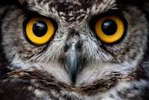  3 слайд  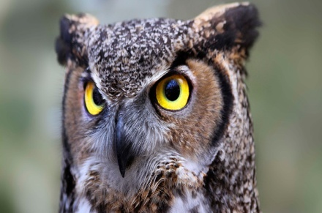  4 слайд  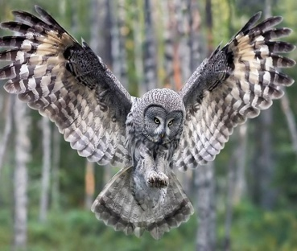  5 слайд  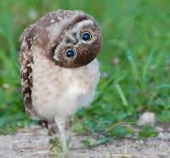  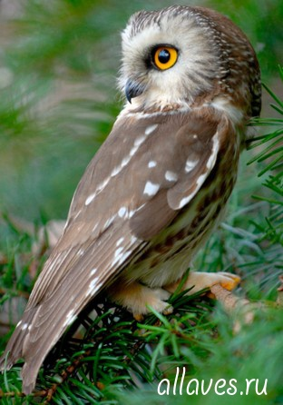  6 слайд  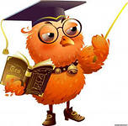 |  | 3 мин
Анализ конструкции образца | - Рассмотрите образцы выполненных работ.  Расскажите, как они изготавливаются.  - Как называется и что это за изделие?  - Из какого материала выполнено?  - Из скольких деталей состоит?  - Все ли детали одинаковые?  - Какой способ соединения деталей? | Дети анализируют поделки и отвечают на вопросы | Просмотр различных поделок на слайде презентации  7 слайд  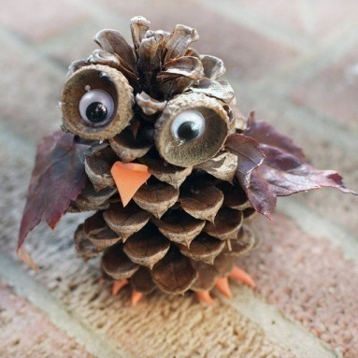  http://easyen.ru/load/tekhnologija/1_klass/didakticheskij_material_podelki_iz_shishek/404-1-0-44155 |  | 3 мин
Подготовка рабочего места | Перечислите, что необходимо для изготовления нашей поделки?  Перед тем как приступить к работе, вспомним правила работы с пластилином. | Дети перечисляют , что приготовили к уроку. (шишка, семена растений, листья, веточки, пластилин и другие природные материалы).  Дети напоминают правила при работе с пластилином1. Работать нужно на специальной поверхности, т.е. на подкладной доске;  2. Делить пластилин на части стекой. Стека - это специальный нож для пластилина;  3. Перед началом работы нужно разогреть пластилин, для этого нужно разделить его на маленькие части и помять в руках;  4. Использовать материал по назначению;  5. Иметь влажную салфетку или перед началом работы с пластилином помыть руки, чтобы пластилин к ним не прилипал;  6. Помыть руки с мылом после работы;  7. Убрать после работы свое рабочее место. | http://easyen.ru/load/tekhnologija/1_klass/tekhnologija_pamjatki_1_klass/404-1-0-12455 |  | 3 мин
Физкультминутка |  | В лесу темно, все спят давно.( дети изображают спящих) Все птицы спят. Одна сова не спит, летит,летит, добычу ищет.( дети взмахивают руками). Совушка – сова, большая голова, на ветке сидит, головой вертит.( дети поворачиваются вокруг себя, делают повороты головы вправо и влево).Во все стороны глядит, да вдруг как полетит. ( дети взмахивают руками бегут на месте) | Музыкальное сопровождение http://poiskm.co/show/%D0%B2%D0%B5%D1%81%D0%B5%D0%BB%D0%B0%D1%8F-%D0%BC%D1%83%D0%B7%D1%8B%D0%BA%D0%B0  8 слайд  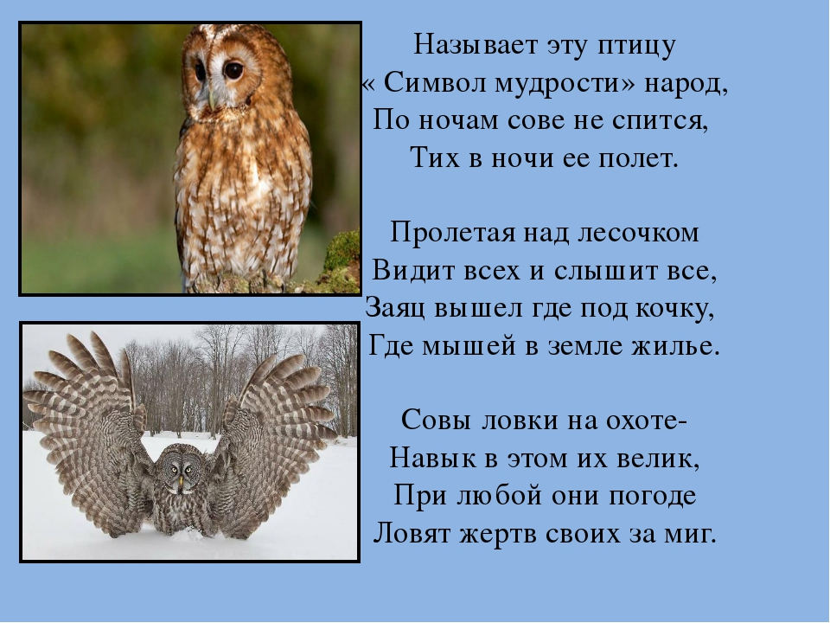 |  | 3 мин
Анализ технологической последовательности изготовления изделия | Перейдем к анализу технологической последовательности изготовления изделия.  Как вы считаете, с чего следует начать работу? | Дети рассказывают о ходе работы | http://novorozhdennyj.ru/igra_dla_detey/sova-iz-plastilina-i-shishki-podelka-dlya-detej/ | Определение проблемных моментов | 2 мин
Выполнение работы |  | Дети выполняют работу, выбрав свои материалы | 9 слайд |  | 10 мин
 |  | Наводят порядок на местах, заканчивают работу |  |  | 2 мин
Оценивание и анализ работ | - Рассмотрите работы своих одноклассников, сравните со своей. Подумайте, кто сделал лучше? | Дети выбирают лучшие поделки, комментируют плюсы и минусы работ |  |  | 2 мин
 | Организация выставки лучших работ | Дети показывают лучшие работы у доски | Музыкальное сопровождение http://poiskm.co/show/%D0%B2%D0%B5%D1%81%D0%B5%D0%BB%D0%B0%D1%8F-%D0%BC%D1%83%D0%B7%D1%8B%D0%BA%D0%B0 |  | 2 мин
Актуализация знаний | Каким способом вы выполняли свои работы? Посмотрите, какие красивые и аккуратные и разные получились совы. | Дети отвечают на вопросы |  |  | 2 мин
Итог урока (рефлексия) | Вы отлично потрудились. Что нового узнали на уроке?  Чему научились? | Дети отвечают на вопросы | 10 слайд  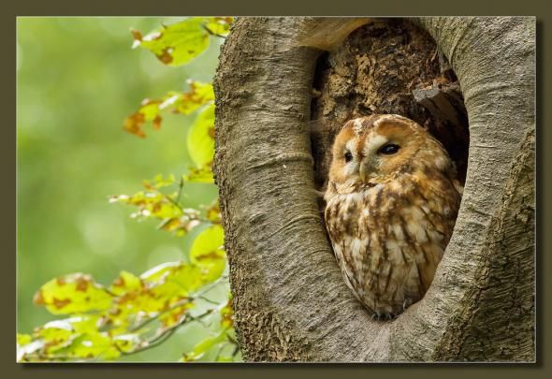 | Закрепление полученных знаний, обобщение | 2 мин

